**Międzynarodowa książeczka szczepień. Co należy wiedzieć przed podróżą?**

**Chcąc wyjechać w nieco dalsze kierunku, niezbędne będą niektóre szczepienia oraz dokument je potwierdzający, czyli tzw. <strong>międzynarodowa książeczka szczepień</strong>. Gdzie można ją kupić? Jakie szczepienia wykonać? Dowiesz się wszystkiego w tym artykule.**

**W jakich krajach będzie niezbędna międzynarodowa książeczka szczepień?**

Jeśli planujemy wyjazd do krajów afrykańskich, azjatyckich lub w Ameryce Południowej zlokalizowanych blisko równika, warto dowiedzieć się, jakie szczepienia będą niezbędne. [Międzynarodowa książeczka szczepień](https://sklep.drukarniaunidruk.pl/zolta-miedzynarodowa-ksiazeczka-szczepien) w wielu przypadkach jest konieczna i bez niej nie przekroczymy granicy. Przeciwko febrze będziemy musieli być zaszczepieni przed wyjazdem do takich krajów jak Angola, Burundia, Demokratyczna Republika Konga, Gabonu, Ghana, Gwinea-Bissau, Liberia. Warto sprawdzić przed wyjazdem na stronie internetowej ambasady, jakie szczepienia będą niezbędne.

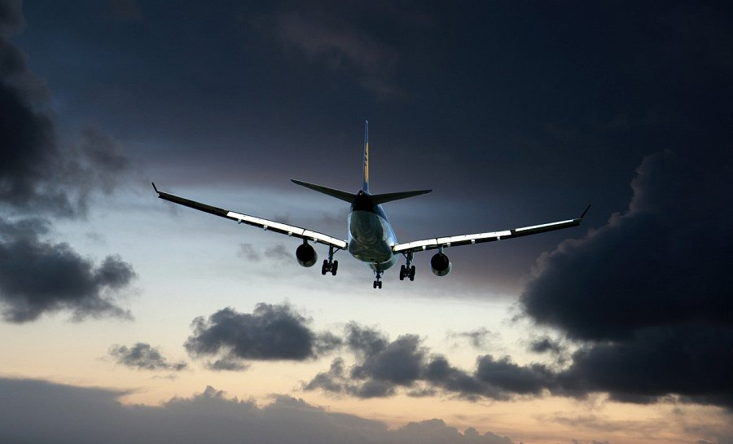

**Gdzie można kupić międzynarodową książeczkę szczepień?**

Dokument zamówisz na stronie internetowej Drukarni Uni Druk. Bez wychodzenia z domu zamówisz dokument, w którym po szczepieniu lekarz wpisuje w języku angielskim oraz najczęściej francuskim nazwy szczepień. Wszystko musi być udokumentowane w **międzynarodowej książeczce szczepień**. Szybka dostawa gwarantowana!

**Dlaczego taka dokumentacja jest wymagana?**

W niektórych krajach, w szczególności tych zlokalizowanych blisko równika, istnieje zagrożenie wybuchnięcia epidemii. Kraje te chcą zapobiec takim sytuacjom. Z tego względu *międzynarodowa książeczka szczepień* jest wymagana przy wjeździe do kraju.